1、附件

印刷类别 | 序号 | 名称 | 规格（cm） | 单位 | 数量 | 封面 |  | 内文 |  | 装订方式 | 单价  （元） | 总金额  （元） | 备 注
普通印刷 | 1 | 宣传册 | 14.2*21 | 本 | 2000 | 4P，双面四色印刷，200克国产铜版纸，封面、封底单面覆亚膜； |  | 192P（P指页码），双面四色印刷，128克国产铜版纸； |  | 无线胶订
普通印刷 | 2 | 宣传页 | 14*21 | 张 | 5000 | 双面四色印刷，200克国产铜版纸，单面覆亚膜；
普通印刷 | 3 | 手风琴折页 | 11*21M | 张 | 5000 | 双面四色印刷，200克国产铜版纸，单面覆亚膜； |  |  |  |  |  |  | 展开44*21
快速（数码）印刷 | 1 | 宣传册 | A5 | 本 | 500 | 双面四色印刷，200克铜版纸，封面、封底单面覆哑膜； |  | 36P（P指页码），双面单色印刷，80克全木浆胶版纸 |  | 骑马钉
快速（数码）印刷 | 2 | 宣传页 | A5 | 张 | 1000 | 双面四色印刷，200克国产铜版纸，单面覆亚膜；
快速（数码）印刷 | 3 | 手风琴折页 | 24*85  9页 | 张 | 1000 | 双面四色印刷，200克国产铜版纸，单面覆亚膜；
2. |  | 宣传册 | A5 | 本 | 500 | 200克铜版纸，封面、封底单面覆哑膜 | 36P（P指页码），双面单色印刷，80克全木浆胶版纸 |  | 骑马钉 |  |  |  | 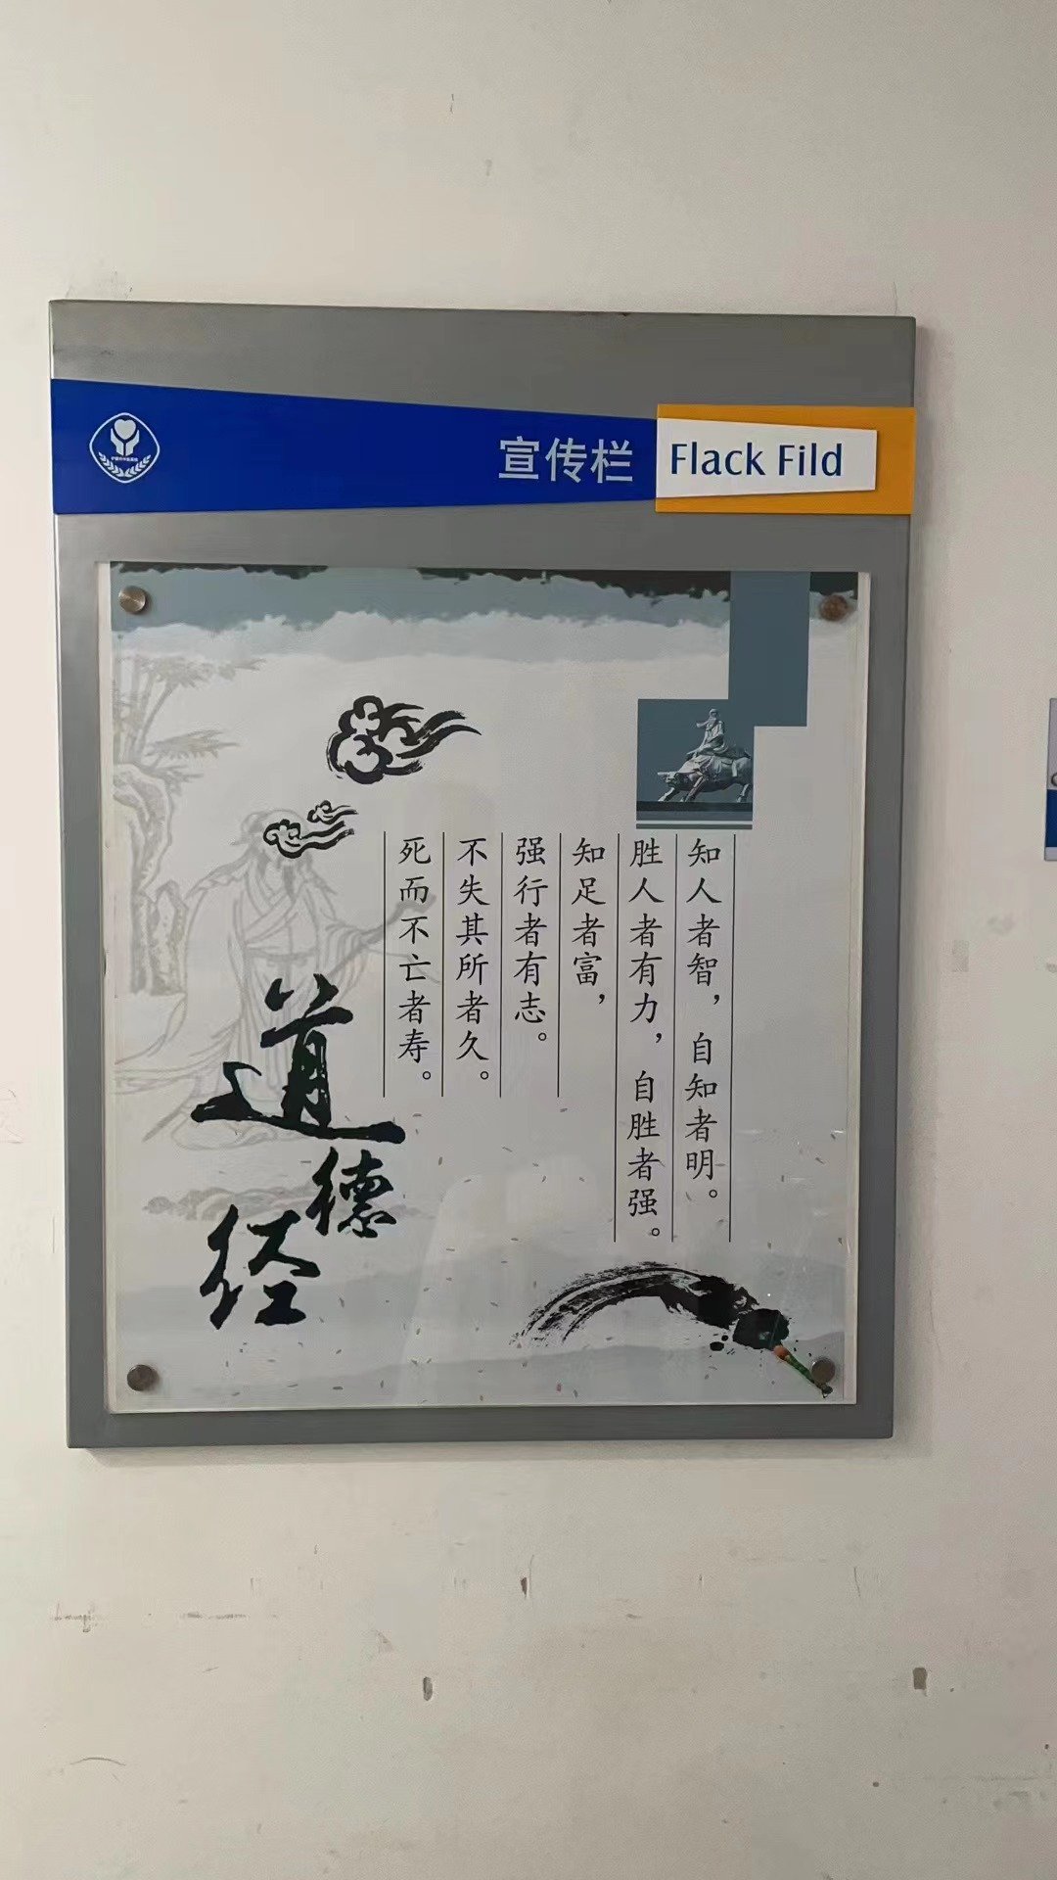
3 |  | 宣传栏 | 60*90M | 块 | 110 | 加厚PVC底版喷印文字图案，1公分亚克力面板四角加磁扣，内装不同版面海报1张，含施工安装
合计

